

Reproducción en bovinos de doble propósito

**Breve descripción:**

Aplicar técnicas de sanidad bovina es fundamental para garantizar el bienestar animal, prevenir enfermedades y promover una mejor calidad de vida. Además, gestionar la reproducción bovina conforme a las necesidades productivas del sistema ganadero, optimiza la eficiencia en la producción de carne y leche, asegurando un mayor rendimiento económico y sostenibilidad a largo plazo.

**Noviembre de 2024**

Tabla de contenido

Introducción 1

1. Ganadería intensiva 3

2. Sistema de control de parásitos 16

3. Plan de sanidad animal en una finca ganadera doble propósito 18

4. Reproducción en bovinos 28

5. Diferenciación sexual en bovinos 33

6. Monta natural e inseminación artificial 42

Síntesis 46

Glosario 48

Material complementario 50

Referencias bibliográficas 51

Créditos 53

Introducción

La reproducción de bovinos de doble propósito requiere un enfoque integral que incluya el control de parásitos, un plan de sanidad animal adecuado y una gestión eficiente de la reproducción, abarcando tanto la monta natural como la inseminación artificial y la diferenciación sexual en los animales. Bienvenido a este componente formativo:

1. Reproducción en bovinos de doble propósito 1

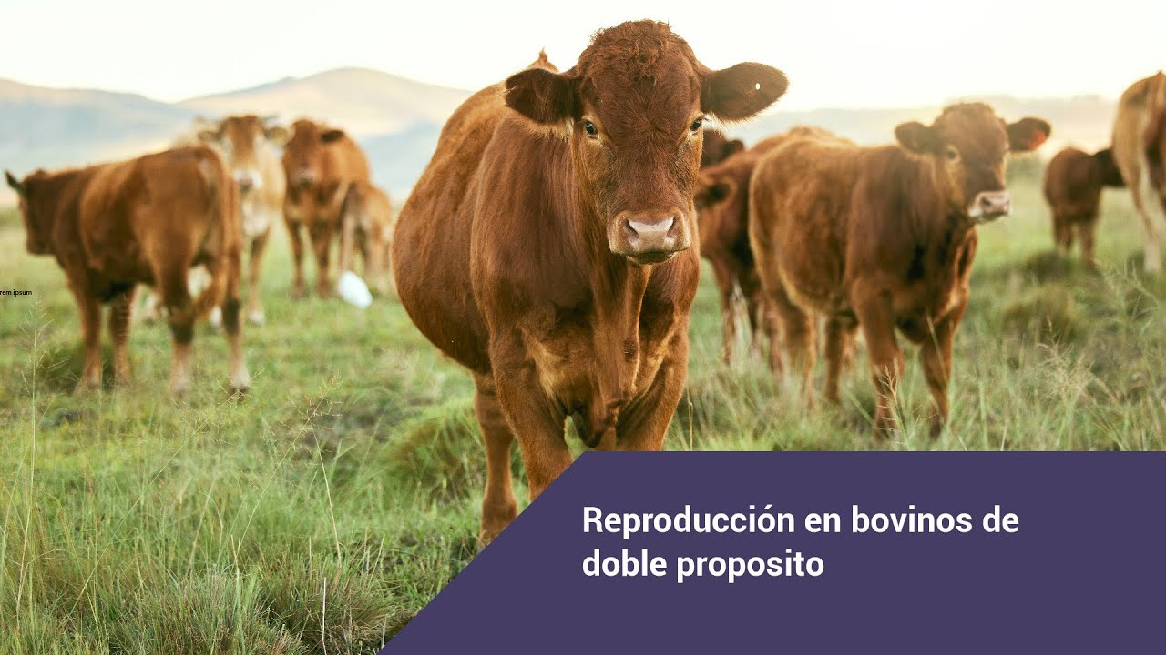

**[Enlace de reproducción del video](https://www.youtube.com/watch?v=2Smw4khoTTA)**

|  |
| --- |
| **Síntesis del video:** Reproducción en bovinos de doble propósito 1 |
| Estimado aprendiz, le damos la bienvenida al componente formativo titulado “Reproducción en bovinos de doble propósito”. La reproducción en ganado de doble propósito es una práctica fundamental en la ganadería intensiva, con el objetivo de optimizar la producción tanto de carne como de leche.  Este sistema se basa en un plan integral de sanidad animal que incluye el control de parásitos, garantizando así la salud y productividad de los animales. La diferenciación sexual en bovinos permite identificar y seleccionar los mejores reproductores, utilizando tanto la monta natural como la inseminación artificial. La monta natural consiste en la reproducción directa entre un toro y una vaca, mientras que la inseminación artificial permite emplear semen de toros seleccionados para mejorar genéticamente la descendencia.  Ambas técnicas se integran en un sistema de reproducción diseñado para maximizar el rendimiento económico y mejorar la calidad del ganado. La combinación de estos métodos asegura una gestión reproductiva eficiente, que no solo incrementa la producción de carne y leche, sino que también contribuye a la sostenibilidad a largo plazo del sistema ganadero.  ¡Le invitamos a profundizar en las técnicas y herramientas de manejo reproductivo presentadas en este componente, con el fin de fortalecer sus conocimientos y contribuir a una práctica ganadera más eficiente y sostenible! |

# Ganadería intensiva

Cuando se habla de ganadería intensiva se hace referencia a la producción bovina tanto de leche como de carne en sistemas pequeños donde la carga animal va de 8 a hasta 30 bovinos por hectárea, este sistema de producción se caracteriza porque el ganado no busca su propio alimento, sino que este es suministrado por la persona encargada de la unidad productiva.

Los animales criados bajo este sistema de producción se deben nutrir de manera balanceada garantizándoles buena calidad y cantidad de alimento. La ganancia de peso de un bovino alimentado mediante esta técnica oscila entre 450 a 1550 gr/día.

Ventajas de la ganadería intensiva de doble propósito:

1. Se logra mayor ganancia en menos tiempo por la alta productividad.
2. Se obtienen productos de muy buena calidad (leche y carne) y de esta manera puede satisfacer las necesidades de distribución y la demanda a gran escala.
3. La producción de carne va por encima de las 2 toneladas por año.

**Sistemas de pastoreo**

El sistema de pastoreo es esencial para el manejo sostenible del ganado, ya que permite un uso eficiente de los recursos forrajeros, mejora la salud del suelo y previene la sobreexplotación de los pastizales. Mediante la rotación de parcelas, se promueve la regeneración natural de los pastos, optimizando la productividad y reduciendo el impacto ambiental de la actividad ganadera. A continuación, los tipos de pastoreos:

* **Pastoreo rotacional intensivo con cargas altas**

Consiste en utilizar terrenos no muy grandes los cuales son divididos en potreros pequeños y de igual tamaño, a estos se les introduce una alta densidad de ganado que oscila entre 10 a 15 animales por hectárea y son utilizados por 3 días con periodos de descanso de 24 días, esto se hace para que las pasturas crezcan de nuevo.

Es recomendable que después del pastoreo cada lote reciba fertilización con nitrógeno y con algunos correctivos, por tal razón, los bovinos son llevados a otro lugar mientras se le suministra fertilizante y riego para recuperarlo; una desventaja de este sistema es el alto costo de mantenimiento y establecimiento por la gran demande de fertilidad natural, clima y topografía.

* **Estabulado (confinamiento)**

En este sistema permanecen confinados y se utilizan pasturas de alta calidad que son suministradas al animal picadas o en ensilajes, mediante esta técnica se aprovechan más los forrajes porque no hay pérdidas por pisoteo ni existe contaminación por las heces del animal, lo cual ayuda a que haya una alta capacidad de la carga, esto se ve reflejado en el aumento de peso diario porque el ganado no gasta energía buscando alimento.

En estabulación se suprime la selectividad del animal al buscar alimento, entonces se hace necesario reemplazarlo por suplementos y forrajes de muy buena calidad proteica.

* **Semiestabulación**

Este sistema es intermedio entre el pastoreo rotacional intensivo y el estabulado, los bovinos permanecen la mayor parte del tiempo en confinamiento con alimento, minerales y agua a voluntad, pero se llevan a que pastoreen en rotación durante algunas horas al día, con el fin de que completen sus requerimientos nutricionales y ejerciten los músculos.

Mediante este sistema se hace un mejor manejo del ganado, se disminuye la pérdida de forraje por pisoteo y hay un mejor aprovechamiento del estiércol que se puede utilizar para hacer abonos compostados que son empleados en la unidad productiva como fertilizantes para los cultivos y las praderas.

**Tipos de sistemas de producción**

En la actualidad existen diferentes tipos de explotación ganadera, unas se dedican a la producción de carne, otras a la de leche y algunas solo a la cría; pero existen explotaciones ganaderas que se ocupan tanto a producir leche como carne, denominada como ganadería de doble propósito.

A continuación, se da una breve descripción de los tipos de sistemas de producción:

* **Cría**

En este sistema, el ternero es el protagonista, ya que es el principal producto. Esto implica que la madre que lo amamanta debe mantenerse en buenas condiciones. Una vez que los terneros son destetados, el productor los vende, ya que este sistema de cría no tiene como objetivo la producción de leche ni de carne. Generalmente, se lleva a cabo en terrenos de baja fertilidad. Las reses que amamantan a los terneros son confinadas en terrenos poco aptos para la agricultura, siendo ubicadas en establos hasta que los animales alcanzan el peso requerido para ser vendidos a zonas más favorables para su desarrollo.

* **Seba**

Este sistema se basa en la producción de carne, por lo que es fundamental utilizar razas aptas para el engorde. El proceso de ceba comienza cuando los bovinos superan la etapa de levante, momento en el que son seleccionados y se les introduce en un régimen alimentario compuesto por forrajes, suplementos y ensilajes. Este régimen busca asegurar un óptimo desarrollo del animal hasta alcanzar el peso deseado por el ganadero, tras lo cual se procede a su venta a un precio acorde con dicho peso.

En la actualidad la producción de carne de vacuno se hace mediante sistemas de producción intensiva por estabulación, esto implica alimentar los animales con dietas a base de forrajes conservados y cereales; dicha técnica presenta una ventaja muy importante como es la reducción del periodo de cría a menos de un año y un mejor aprovechamiento de las pasturas, pues estas suelen ser conservadas mediante ensilajes; pero cuenta a la vez con una desventaja y es que necesita mucho capital para mano de obra, infraestructura y maquinaria, sin embargo, los gastos requeridos en cuanto a dinero son repartidos en forma uniforme a lo largo del año y en comparación con las utilidades generadas, vale la pena asumirlos:

1. **Leche**: en este sistema, las terneras son criadas para reemplazar a las vacas cuya producción de leche ha disminuido. La correcta selección de la raza es fundamental, ya que no todas las especies tienen la capacidad de producir suficiente leche para la unidad productiva. Esta práctica puede llevarse a cabo en distintos sistemas de pastoreo, como el extensivo, intensivo y semi-intensivo.
2. **Doble propósito**: la explotación bovina de doble propósito es una de las más comunes en Colombia, ya que las razas criollas y sus cruces pueden producir tanto carne como leche. Además, este tipo de producción no requiere grandes modificaciones técnicas en el esquema productivo, permitiendo al productor enfocarse en uno u otro producto según las demandas del mercado.
3. **Ciclo completo**: este método es ampliamente utilizado porque integra los cuatro sistemas mencionados. La explotación ganadera bajo esta técnica permite producir animales para ceba y leche, destetar terneros, y también criar bovinos seleccionados según sus características genéticas para fines reproductivos.

**Recomendaciones para la construcción de instalaciones de manejo bovino**

Para el ganado de doble propósito proveniente del cruce entre Brahman y razas Bos Indicus, se recomienda utilizar cercas de entre 1.6 y 1.8 metros de altura para evitar que los animales se escapen o sufran lesiones. Además de la altura, las cercas deben ser robustas y duraderas, preferiblemente construidas con materiales resistentes como madera tratada, postes metálicos o concreto, dependiendo de las condiciones locales y del presupuesto disponible.

Es crucial que el apretadero, la manga y la rampa cuenten con paredes sólidas, no solo para guiar el movimiento de los animales, sino también para reducir su estrés durante los procesos de manejo. Las paredes sólidas evitan que el ganado vea lo que ocurre afuera, lo que puede contribuir a disminuir la ansiedad y prevenir accidentes, ya que los bovinos tienden a asustarse fácilmente con ruidos o movimientos bruscos.

Si el presupuesto lo permite, se recomienda también incluir paredes sólidas en el callejón de manejo. El callejón es una estructura clave en las instalaciones ganaderas, ya que facilita el traslado de los animales de un área a otra dentro de la finca. Al estar bien diseñado y construido, con suficiente espacio para el paso de los animales, se garantiza una operación más eficiente y segura tanto para los trabajadores como para los bovinos

**¿Qué es la sanidad animal en bovinos?**

La sanidad animal tiene como objetivo principal preservar la salud de los animales de un hato, mediante la prevención y erradicación de enfermedades y plagas que afectan directamente a los bovinos.

**Técnicas o tratamientos para prevenir enfermedades en la finca** **ganadera**

Es fundamental observar el comportamiento de los bovinos tanto en establos como en praderas, prestando atención a indicadores como la temperatura corporal, la digestión y el estado del pelaje (si se presenta caída, entre otros). Estos aspectos pueden ofrecer señales clave sobre la salud del animal.

Los agentes patógenos que les causan enfermedades a los bovinos entran al animal por la boca, la nariz, los genitales, las heridas o la ubre; por lo tanto, es indispensable contar con planes de manejo adecuados, buena alimentación y condiciones apropiadas para la reproducción; además tener en cuenta aspectos de sanidad animal, infraestructura, factor humano y medio ambiente que son esenciales para conservar la salud de los bovinos y por consiguiente garantizar la reproducción y alta producción de leche y carne.

**Requisitos mínimos a tener en cuenta en la producción ganadera**

El manejo adecuado del ganado bovino en una finca ganadera requiere prestar atención a diversos factores clave que influyen directamente en su bienestar y productividad. El acceso a agua limpia y suficiente, un correcto mantenimiento de los potreros. A continuación, se referencian los requisitos mínimos a tener en cuenta en la producción ganadera:

* **Agua**

Es esencial garantizar que los bovinos consuman agua fresca y limpia, ya que el agua contaminada puede disminuir la producción y causar enfermedades, afectando la calidad de la leche y la carne. Es crucial contar con suficientes bebederos para que todos los animales puedan acceder al agua, especialmente dado que las necesidades hídricas varían según la edad, condición corporal y estado fisiológico. Los bovinos adultos tienen un 70% de agua en su cuerpo, mientras que los terneros recién nacidos tienen un 90%; su pérdida del 25% puede ser fatal. Se recomienda suministrar agua de 2 a 3 veces al día.

* **Potreros**

Para garantizar una alimentación rica en nutrientes debe hacerles un adecuado mantenimiento a los pastizales, sembrar forrajes resistentes de acuerdo a la zona donde se encuentra la ganadería, evitar que los animales estén siempre en el mismo potrero, mantener el pasto libre de malezas y rozar el forraje después de que el animal pastoree. También se recomienda sembrar sistemas silvopastoriles como una alternativa de alimentación en época de verano y para proteger con su sombra al ganado y sus crías del calor extremo.

* **Sales minerales**

Los bovinos pueden ser improductivos por la falta o exceso de sales minerales, bien sea porque se les suministra poca o debido a que el forraje que consumen no tiene buena cantidad de minerales. Para que los bovinos tengan alto rendimiento deben consumir pequeñas dosis de sal o cloruro de sodio de manera diaria o mínimo cada dos días, puesto que este mineral es el que más necesitan los bovinos.

* **Bienestar bovino**

Para hacer un adecuado control del bienestar animal en el predio ganadero debe asegurarse que los trabajadores no maltraten a los bovinos mediante golpes, azotes o gritos para evitar que estos se estresen, si esto sucede el ganado se vuelve más vulnerable a enfermarse por microorganismos. Además, se debe proporcionar el suficiente espacio para evitar que haya amontonamiento lo que causa estrés en los bovinos, garantizar buen suministro de alimento, adecuada iluminación, corrales cerrados y por último se debe distribuir de la mejor manera los animales dóciles de los dominantes.

**Técnicas para prevenir enfermedades en bovinos**

La salud del ganado es un aspecto fundamental en la producción de bovinos de doble propósito, ya que asegura tanto el bienestar animal como la inocuidad de la leche y la carne. Para lograrlo, se implementan acciones de manejo sanitario que incluyen la prevención de enfermedades, la administración adecuada de medicamentos y tratamientos. Revisemos las diferentes técnicas para la prevención de enfermedades en bovinos:

* **Salud del animal**

El manejo sanitario del ganado doble propósito incluye una serie de acciones que garantizan la salud del animal y la inocuidad de la leche y la carne. Los mecanismos utilizados para la prevención de enfermedades, administración y prescripción de medicamentos y tratamientos se deben realizar con responsabilidad y ética por parte del personal encargado del hato.

* **Veterinario**

El sistema de producción ganadera contará con personal profesional (veterinario) que se encargue de diagnosticar el estado de salud del ganado y las posibles enfermedades que estos pueden padecer; dicho profesional dará recomendaciones técnicas a los empleados acerca de los medicamentos que se le deben suministrar a los bovinos en caso de estar enfermos y la dieta que deben llevar los animales sanos y enfermos.

* **Control del ganado**

En las fincas ganaderas de doble propósito se debe llevar un control de ingreso y de salida de los animales para evitar la propagación de enfermedades entre explotaciones ganaderas.

* **Chequeo y vigilancia**

Los bovinos recién introducidos en la finca ganadera se deben aislar para realizarles un respectivo chequeo y vigilancia, con el propósito de determinar posibles enfermedades o parásitos; esto se hace para disminuir el riesgo sanitario.

* **Controles periódicos**

Si en una explotación ganadera hay animales enfermos, estos se deben aislar del lote, identificarlos individualmente y realizarles controles periódicos por el profesional asignado.

**Métodos de administración de medicamentos en bovinos**

Los medicamentos para los bovinos se administran por diferentes vías, como oral, intramuscular, subcutánea e intravenosa, o a través de suplementos alimenticios. A continuación, se detalla el proceso de cada una de estas modalidades:

**Suministro de medicamento**

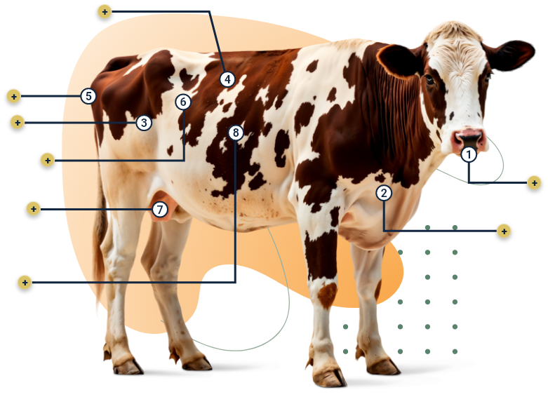

1. **Oral:** se suministra por la boca evitando que el medicamento entre por las vías respiratorias.
2. **Intravenosa o endovenosa:** esta técnica consiste en aplicar el medicamento en la vena yugular para que llegue al torrente sanguíneo y de esta manera se produzca un efecto inmediato.
3. **Intramuscular:** se aplica directamente en la masa muscular (pierna, cuello o anca) y la respuesta al medicamento se produce entre 4 a 6 horas de suministrado.
4. **Intraperitoneal:** se aplica en el flanco derecho en el centro del triángulo que está detrás de la costilla y el hueso de cadera, mediante esta técnica se pueden suministrar grandes cantidades de medicamento disuelto en agua o en suero.
5. **Rectal:** se introducen supositorios por el recto.
6. **Intrauterina:** por la vagina se implantan los antibióticos.
7. **Intramamaria:** se aplica en el pezón de las hembras y sirve para controlar la mastitis.
8. **Tópica:** se aplican sobre la piel productos como: cremas, ungüentos, aerosoles y baños de inmersión.

**Vacunación**

Para proteger el ganado de enfermedades debe inmunizarlo de acuerdo con el plan de vacunación establecido por el veterinario, esto evitará enfermedades en los bovinos. También es importante conservar la cadena de frío de las vacunas y no envasarlas.

1. Plan básico de vacunación.

| Enfermedad | Vacuna | Edad de vacunación | Frecuencia | Dosis y vías de administración |
| --- | --- | --- | --- | --- |
| Aftosa |  | Desde el primer día de nacido | Cada 6 meses | 3 ml - Subcutánea (SC) depende del producto |
| Brucelosis | Cepa 19 | Hembras entre 3 a 8 meses | Única | 5 ml - SC depende del producto |
| Septicemia hemorrágica, Carbón sintomático, Edema maligno | Sintosept, tripe o bacteriana | Desde los tres meses | Repetir cada año o cada 6 meses en zona endémica. | 5 ml - SC depende del producto |
| Leptospirosis |  | A partir de los 3 a 4 meses | Repetir cada año | 5 ml - SC depende del producto |

Sena (2024)

**Recomendaciones para la correcta aplicación de las vacunas:**

Este tipo de suplemento es proporcionado a los bovinos para sustituir las deficiencias de proteínas que tengan los forrajes, estos pueden ser vegetales o animales (se encuentra en la harina de pescado y la carne).

* Revise el correcto funcionamiento de las jeringas y luego esterilícelas.
* El termo donde se guardan las vacunas, se debe colocar en un sitio fresco y con sombra.
* Evite mantener la vacuna fuera del termo por periodos largos.
* Lea las instrucciones de aplicación y dosificación que traen las vacunas.
* Agite con suavidad la vacuna para que mezcle bien los diluyentes.
* Inmovilice en mangas o calcetas a los animales que se van a vacunar.
* Vacune únicamente a los bovinos que estén sanos y tranquilos.

**Resistencia a enfermedades en los bovinos**

La resistencia de los animales a las enfermedades puede clasificarse en varias categorías, según factores como la genética, el estado de salud y las condiciones ambientales. A continuación, se presentan los distintos tipos de resistencia o inmunidad que pueden presentarse en los bovinos:

* **Resistencia específica (inmunidad)**

Esta resistencia ocurre cuando el animal se vuelve inmune a ciertas enfermedades, puede ser natural o adquirida.

* **Inmunidad natural**

Algunas especies adquieren esta inmunidad porque se adaptan muy bien a la zona donde se han desarrollado por generaciones; un ejemplo de ello son las razas criollas existentes en el país, muchas son resistentes a enfermedades y parásitos, y transmiten esa inmunidad a otras generaciones.

* **La inmunidad puede ser activa o pasiva**

La inmunidad activa es la que surge con las vacunaciones, o cuando el animal se enferma y se vuelve resistente a la enfermedad.

* **La inmunidad natural pasiva**

Esta suele suceder cuando a una hembra preñada le aplican sueros o la inmunidad es trasmitida a la madre a través de su genética.

**Otras medidas que ayudan a prevenir y garantizar la sanidad animal**

* Manejo adecuado de los forrajes.
* Baños antiparasitarios.
* Mantener limpios los recipientes donde los animales comen y beben.
* Limpieza diaria de establos y salones de ordeño.
* Bienestar animal en la aplicación de vacunas y medicamentos.
* Recolectar muestras de heces para realizar el examen que determina la presencia de parásitos y de sangre, y de esta manera detectar la tuberculosis y la brucelosis.

# Sistema de control de parásitos

Rama de la Botánica que se encarga de estudiar la organización interna y la forma externa de la planta. Dentro de la morfología interna se encuentra la anatomía, la citología e histología y dentro de la morfología externa se trata la forma.

Todos los animales de la finca ganadera se deben desparasitar para garantizar que los bovinos gocen de un mejor aprovechamiento de los alimentos, por ello es importante que tenga en cuenta las siguientes recomendaciones:

* **Rotación de los productos**

Realice una rotación de los productos para desparasitar, recuerde que estos deben tener diferente composición química para que el animal no se vuelva resistente al medicamento.

* **Desparasitar**

Desparasite a todos los animales del hato, programando la desparasitación de todos los bovinos en la misma fecha, no solo a aquellos diagnosticados con parásitos, para prevenir la propagación de infestaciones.

* **Temporada**

Los terneros se pueden desparasitar cada dos o tres meses hasta que cumplan los 6 meses de edad.

* **Efectos**

Desparasite en horas donde haya menos incidencia del sol porque esto puede acarrear efectos colaterales en los bovinos.

* **Zonas**

Los bovinos adultos se deben desparasitar de acuerdo a la zona donde estén ubicados o después de conocer el resultado de laboratorio en el que se verifique que tienen parásitos.

* **Dosis**

La dosis de desparasitante que se le aplica al bovino debe ser la recomendada por el médico veterinario.

**Sistema de control externo de garrapatas y moscas**

Los programas de desparasitación de garrapatas, moscas o nuches deben ir encaminados al control y no a la erradicación de los mismos.

El mecanismo más utilizado para eliminar los parásitos externos son los baños, esto se hace dependiendo del tipo de plaga o mosca; por ejemplo, si el animal tiene garrapatas especie Amblyomma se debe bañar cada 15 días, pero si las garrapatas son de tipo Boophylusmicroplus lo debe hacer una vez al mes.

Si los bovinos están infestados con nuches, se recomienda aplicar aceite negro con veneno.

**Recomendaciones para realizar baños de animales con parásitos externos**

1. **Maquina fumigadora:** verifique que la máquina fumigadora con la que va aplicar el producto no tenga residuos de venenos, luego límpiela y desinféctela.
2. **Producto de limpieza:** prepare y mezcle bien la dosis recomendada del producto que va a utilizar para desparasitar.
3. **Baño desparasitario:** cuando tenga preparado el producto para desparasitar, bañe a los animales uno a uno, realizando la aspersión con la máquina de abajo hacia arriba.
4. **Verificación del producto:** verifique que el producto llega hasta la piel y esta queda bien mojada.
5. **Garrapatas:** al día siguiente revise si las garrapatas están muertas.

# Plan de sanidad animal en una finca ganadera doble propósito

Es importante que en la explotación bovina todos los días se revise el ganado para detectar a tiempo si hay animales mal nutridos, enfermos o muertos, y de esta manera realizar un tratamiento oportuno y adecuado, con el fin de evitar que las enfermedades se propaguen por toda la finca enfermando a los animales sanos. Las vacas viejas, las que no se preñan con facilidad o las desnutridas que no se les ve recuperación, es mejor que se destinen para otro fin, ya que son improductivas para el hato.

En los sistemas productivos ganaderos se deben usar registros donde se documenten las fechas de monta, abortos, producción de leche, vacunación, entre otros; este mecanismo le permite al productor ganadero tener un control de las enfermedades del hato.

**Formación adecuada del personal**

La formación continua del personal en el uso de productos químicos veterinarios asegura procedimientos claros y coherentes para el manejo adecuado y seguro de los animales enfermos:

* **Manejo de animales**

Contar con procedimientos escritos para la detección y manejo de animales enfermos, así como para el uso adecuado de productos químicos veterinarios.

* **Sanidad animal**

Es fundamental garantizar un enfoque coherente en relación con la salud del rebaño. Es necesario sensibilizar a las personas sobre la estrategia de sanidad animal implementada en la explotación y asegurarse de que la comprendan.

* **Buena práctica**

Es una buena práctica documentar los procedimientos para realizar las tareas de manera controlada y periódica. Estos procedimientos deben abarcar todos los requisitos necesarios, incluyendo los detalles del proceso, el equipo y los materiales utilizados, así como los riesgos o problemas de seguridad relevantes.

* **Formación permanente**

La formación es un proceso continuo, y todo el personal debe recibir capacitación de manera regular. Los empleados deben ser competentes para comprender el fundamento de las medidas adoptadas. Este proceso también debe facilitar el control de los procedimientos y proporcionar retroalimentación para una mejora constante. Además, se debe identificar claramente a la persona responsable de cada acción específica. (FAO, 2004)

**Higiene en el ordeño**

En una finca ganadera de doble propósito donde se produce leche, es de suma importancia realizar un buen manejo del ordeño porque los consumidores cada día son más exigentes y requieren productos de buena calidad; por eso todo hato lechero debe tener como propósito principal reducir la contaminación microbiana, química y física a niveles mínimos, en busca de la inocuidad del producto.

La sanidad se debe implantar en toda la cadena productiva, desde que se produce hasta el momento en que se obtiene la leche en el ordeño, con el fin de controlar los posibles puntos críticos que se puedan generar y así garantizar un producto de muy buena calidad. La aplicación del procedimiento adecuado en el ordeño es una herramienta que ayuda a mejorar cada día la producción de leche.

**Los principales aspectos a tener en cuenta en el ordeño son:**

* Cerciorarse que las vacas antes de ser ordeñadas estén limpias, tranquilas y sin ningún síntoma de estrés.
* El lugar donde se realiza el ordeño debe estar limpio y permitir la evacuación del estiércol y la orina para evitar focos de contaminación.
* Los operarios encargados del ordeño deben usar overol, delantal y botas, cubrir el cabello con gorro conservando siempre una buena actitud frente a la higiene.
* Las ubres de las vacas deben lavarse y secarse antes de cada ordeño con el fin de retirar una posible contaminación.
* Los operarios deben lavarse las manos antes de iniciar el proceso de ordeño y desinfectarlas con una solución yodada.
* Los primeros chorros del ordeño se deben eliminar.
* Si en la finca se utilizan ordeñadores mecánicos, asegúrese que estén limpios y bien higienizados antes y después del ordeño.
* Cerciórese que el ordeño se realiza bajo condiciones de higiene y buena manipulación.
* Asegúrese que a la leche se le realiza un buen manejo después del ordeño y se somete a temperatura de frío bajo refrigeración.

**Manejo de vacas próximas al parto**

Se recomienda dejar de ordeñar a las vacas dos meses antes de la fecha estimada de parto. Es fundamental asegurarles una alimentación adecuada en nutrientes y cantidad, lo que les ayudará a tener un parto exitoso y a producir mayor cantidad de calostro, tenga en cuenta los siguientes puntos para el manejo de las vacas antes del parto:

1. Al observar signos de proximidad del parto, la vaca debe mantenerse en un lugar tranquilo y apartado de otros animales.
2. Las vacas primerizas deben llevarse al lote de ordeño y al corral para que se acostumbren.
3. Verificar que su condición corporal sea de 4 en una escala de 1 a 6.
4. Observar el aumento del tamaño de la ubre, la vulva y las secreciones.

**Síntomas de las vacas próximas a parir**

* Se vuelven más mansas y dejan de comer.
* Se separan del grupo, prefieren estar solas y no mueven casi la cola.
* La ubre se calienta y aumenta de tamaño.
* En la base de la cola se forma un hueco o vacío.
* Se les descuelga la panza.
* Cuando la vaca está próxima al parto se inquieta a causa de los dolores provocados por las contracciones.
* Las contracciones en el animal se hacen más fuertes hasta que asoma la fuente o bolsa de las aguas.

**Manejo de las crías después del parto**

El manejo adecuado del ternero durante su primer día de vida es crucial para asegurar su salud y bienestar. Es importante verificar que respire correctamente y estimular su circulación frotando suavemente su cuerpo. También se deben revisar las mucosas, limpiar el ombligo con yodo y asegurarse de que no haya deformaciones en la boca que impidan el amamantamiento. A continuación, lo invitamos a profundizar más en los cuidados necesarios para las sus crías:

* **Lactante primer día**
* Localizar a la cría si la vaca la ha escondido.
* Diagnosticar su viabilidad comprobando si respira.
* Frotar el cuerpo del ternero recién nacido con una tela limpia para estimular la circulación.
* Observar el color de las mucosas del ano, vulva, ojos y fosas nasales, que deben ser rosadas en animales sanos.
* Realizar la curación del ombligo con yodo al 10% o 20%, sumergiendo el cordón umbilical en la solución durante un minuto.
* Limpiar las mucosas y el meconio del ternero.
* Verificar que la boca del ternero no tenga deformaciones que dificulten la lactancia.
* Dedicar entre 5 y 30 minutos a inspeccionar a la madre.
* Tatuar en la oreja izquierda el número consecutivo de nacimiento y en la derecha, el número de la madre y el peso.
* Registrar el nacimiento en el libro correspondiente.
* Vacunar al ternero contra la fiebre aftosa y revacunar cada seis meses, según lo establecido por el ICA.
* **Lactante segundo día**
* Revisar el ombligo y aplicar yodo nuevamente.
* Observar la viabilidad del ternero.
* **Lactante tercer día**
* Revisar nuevamente el ombligo y aplicar yodo.
* Administrar un complejo vitamínico a los terneros huérfanos.
* Realizar el descornado.
* Conducir a la cría al corral para un amamantamiento restringido, permitiendo que mame en la mañana y en la tarde durante períodos de 30 minutos.
* Vacunar contra la rabia bovina y revacunar anualmente.
* **Lactante desde el tercer día a los 60 días**
* En el manejo en semiconfinamiento, la cría mama durante el ordeño, se traslada a otro potrero y vuelve a amamantar 30 minutos, repitiéndose hasta el destete a los 9 meses.
* Se pueden iniciar programas de desparasitación según los resultados de los exámenes coprológicos.
* Verificar el tatuaje, numerar, marcar y asignar el código del padre.
* Realizar la castración con el elastrador.
* Implementar un manejo en semiconfinamiento con rotación de potreros y suplementación de pasto de corte, caña, leguminosas, sal y agua.
* **Lactante de 3 a 4 meses**
* Manejo en semiconfinamiento con rotación de potreros y suplementación con pasto de corte, caña, leguminosas, sal mineralizada, agua y bloques multinutricionales.
* Descornado con topizador de copas y aplicación de aceite, insecticida y desinfectante.
* Colocación de hierro (marca y número).
* Castración (opcional) con administración previa de vacuna antitetánica.
* Fumigación.
* **Lactante de 4 a 8 meses**
* Manejo en semiconfinamiento con rotación de potreros y suplementación de pasto de corte, caña, leguminosas, sal mineralizada, agua y bloques multinutricionales.
* **Lactante de 8 a 9 meses**
* Destete y pesaje.
* Control de endo y ectoparásitos.
* Administración de vitaminas.
* Selección para destete y venta.

**Manejo de las vacas después del parto**

El manejo adecuado de una vaca tras el parto es esencial para preservar su salud y la de su cría. En los primeros días, es importante evaluar su habilidad materna, descargar la ubre y vigilar posibles inflamaciones. Para conocer más sobre los cuidados necesarios durante esta etapa crucial, lo invitamos a explorar el siguiente contenido:

* **Madre primer día**
* Verificar si se ha producido el parto.
* Prestar atención al comportamiento de la madre.
* Separarla cuidadosamente.
* Observar su habilidad maternal.
* La expulsión de la placenta ocurre entre 2 y 6 horas.
* Realizar el descalostrado de la ubre.
* Controlar la inflamación de la ubre, mastitis o retención de placenta.
* Programar el manejo de las vacas nodrizas.
* Vacunar contra la fiebre aftosa.
* **Madre segundo día**
* Observar habilidad materna.
* Control de posibles inflamaciones, mastitis o retención de placenta.
* **Madre tercer día**
* Conducción al lote de vacas paridas de 0 a 2 meses.
* Observar producción de leche.
* Salida del potrero paritorio a potreros con buen forraje para la recuperación.
* Producción de leche y manifestación de color en ella.
* Vacunar contra rabia bovina y revacunar cada año.
* **Madre desde el tercer día a los 60 días**
* El manejo en semiconfinamiento incluye rotación de potreros y suplementación con pasto, caña, leguminosas, sal, agua y bloque nutricional.
* Se realizan controles de parásitos según la infestación.
* Al llegar al corral, las vacas deben reposar 15 minutos, ordeñando primero las paridas con crías recientes, luego las de terneros medianos y mayores, dejando las mastíticas para el final.
* **Madre 3 a 4 meses**
* Manejo en semiconfinamiento con rotación de potreros y suplementación con pasto de corte, caña, leguminosa, sal mineralizada, agua y bloque multinutricional.
* Palpación.
* Programación a toro (segunda oportunidad).
* Selección o descarte por programación a toro.
* Control de endo y ectoparásitos.
* Vacunación contra carbón bacteridiano y revacunar cada año.
* Vacunación contra la rabia y revacunar cada año.
* **Madre 4 a 8 meses**
* Palpación.
* Programación a toro (tercera oportunidad).
* Selección o descarte por programación a toro y/o producción.
* Conducción al lote de vacas entre 4 a 8 meses de paridas junto con vacas horras en producción.
* Manejo en semiconfinamiento con rotación de potreros y suplementación con pasto de corte, caña, leguminosa, sal mineralizada, agua y bloque multinutricional.
* **Madre 8 a 9 meses**
* Control de endo y ectoparásitos.
* Selección y/o descarte, si se descarta va al lote de vacas para descarte y venta.
* Conducción a lote de vacas horas en producción.

# Reproducción en bovinos

El proceso reproductivo de los bovinos está conformado por dos sistemas orgánicos como lo son el endocrino y el nervioso, cada uno desempeña un papel específico y entre ambos hay una leve interacción para que se produzca de manera exitosa el desarrollo, nacimiento y cría de un animal sano, esto es muy importante en el sistema ganadero porque es vital para la renovación biológica del hato.

Una alta productividad bovina es un factor muy importante para que haya beneficios económicos en la ganadería, porque cuando hay baja producción se ve reflejada en la disminución de leche, terneros y carne.

**Aparato reproductivo de la hembra bovina**

El aparato reproductor femenino tiene la función de manifestar el celo a través de signos como la inflamación de los labios, secreciones y cambios en la coloración de la vulva. Está compuesto por dos ovarios, dos conductos, un útero, la vagina y la vulva. Los cuernos uterinos, que se comunican con la vagina a través del vestíbulo ubicado debajo del ano, forman el aparato genital de la hembra. El clítoris produce excitación en la hembra, mientras que la parte exterior del órgano genital protege y facilita la entrada del pene del macho; le invitamos a conocer más sobre este aparato reproductor:

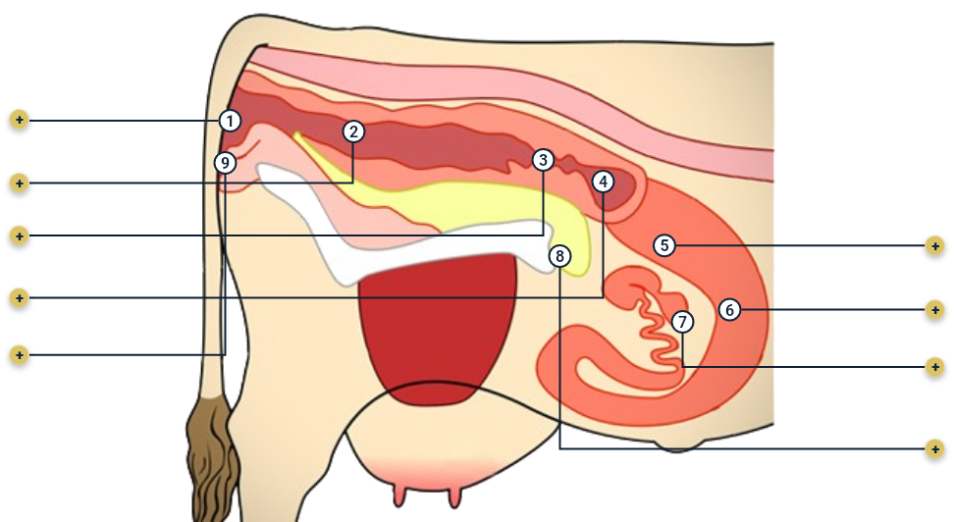

1. **Vulva**: la vulva tiene varias funciones: “dejar pasar la orina, abrirse para permitir la cópula y servir como parte del canal de parto” (Dejarnette y Nebel, s.f.). Su apariencia es arrugada cuando la hembra no está en celo y se hincha a medida que se aproxima.
2. **Vagina**: la vagina va desde la apertura hasta el cérvix, esta sirve como depósito del semen durante la monta y también hace parte del canal de parto.
3. **Cérvix**: el cérvix es un órgano que tiene paredes gruesas y tejido conectivo denso, el cual permite que se una la vagina con el útero. El cuerpo uterino conecta los cuernos uterinos y el cérvix.
4. **Útero:** es bicorne, compuesto por un cuerpo y dos cuernos en el piso de la pelvis, irrigados por la arteria uterina, rama de la aorta, y puede penetrar ligeramente en la cavidad abdominal. Está fijo por los fuertes ligamentos anchos del útero (MC Inseminación Artificial De Ganado Bovino, 2009, citado en Valencia, 2015).
5. **Cuernos uterinos:** el tamaño de los cuernos vacíos depende de muchos factores tales como: edad del animal, número de partos, raza, entre otros; y pueden llegar a medir hasta 45cm de longitud y de 1 – 5 cm de diámetro (Leyva, 1999, citado en Valencia, 2015)
6. **Oviducto**: los oviductos son conductos sinuosos que transportan el ovocito al cuerno uterino y sirven como lugar de fecundación. El infundíbulo, en forma de embudo, y su borde flecado (fimbria), mantienen el ovocito, facilitan la capacitación espermática, la fecundación y atienden al embrión (Lopez-Mazz, 2010 citado en Valencia, 2015).
7. **Ovarios:** los ovarios, de forma ovoide o almendrada, están situados en la región sublumbar y son los órganos clave del aparato reproductor femenino, ya que producen los óvulos (función exocrina) y hormonas. Están cubiertos por la túnica albugínea, un tejido fibroso (Salisbury, et al., 1982, citado en Valencia, 2015).
8. **Divertículo suburetral:** es una evaginación donde descarga la uretra y finalmente se encuentra la vulva con los labios y el clítoris análoga al pene (Dejarnette & Nebel, 2018, citado en Sanchez1, 2020).

**Aparato reproductivo macho bovino**

En el sistema ganadero bovino, es esencial identificar los órganos sexuales del macho reproductor, su funcionamiento y las características fenotípicas deseables para la reproducción. El aparato reproductivo externo incluye pene, prepucio y testículos; el interno está compuesto por tubos seminíferos, epidídimo, ducto deferente, vesículas seminales, próstata y glándulas bulbouretrales. A continuación, se describen sus funciones:

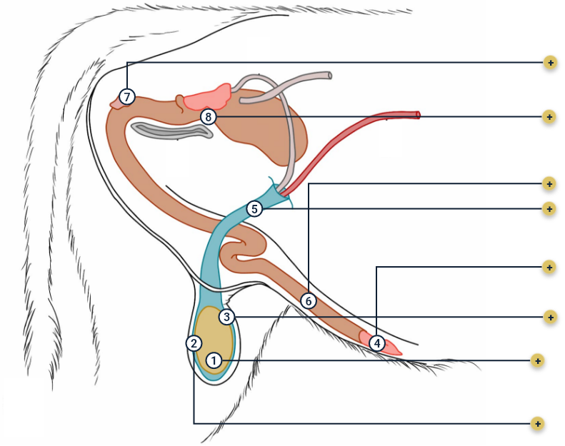

1. **Testículos:** son glándulas endocrinas ubicadas externamente y cubiertas por el escroto, tienen como función principal la producción de células reproductivas masculinas y la hormona testosterona, que otorga las características fenotípicas al macho.
2. **Escroto:** tiene la función de sostener y de termorregular tanto la temperatura interna como la externa cuando aumenta, dado que las temperaturas altas pueden afectar la producción de espermatozoides en los tubos seminíferos.
3. **Epidímino:** es un órgano alargado, formado por numerosas circunvoluciones del ducto epididimario. Se fija a uno de los bordes del testículo y se puede extender un poco hacia los dos extremos o polos testiculares (Echevarría, Mendoza, Fouilloux, & Torr, 2021.)
4. **Pene:** el pene es el órgano que sirve para la cópula y por medio de éste se depositan los espermatozoides en la vagina de la vaca.
5. **Ducto deferente:** este ducto, ubicado medial al epidídimo, se une a los vasos sanguíneos testiculares para formar el cordón espermático. Atraviesa el canal inguinal, pasa ventral al uréter, alcanza la cara dorsal de la vejiga, atraviesa la próstata y llega a la uretra. (Echevarría, Mendoza, Fouilloux, & Torr, 2021.)
6. **Uretra:** es un tubo largo y angosto, ubicado sobre el piso de la pelvis, que se inicia en la vejiga y se divide en dos partes: la uretra pelviana y la uretra peniana. Es un órgano común al sistema urinario.
7. **Glándulas genitales accesorias:** las glándulas genitales accesorias están íntimamente relacionadas con la uretra pélvica e incluyen la próstata, el ámpula del ducto deferente, la glándula vesicular y la bulbouretral.
8. **Próstata:** está formada por un segmento situado difusamente en la pared de la parte pélvica de la uretra (Pars diseminata) y un segundo segmento, ubicado exteriormente a la uretra o cuerpo de la próstata.

Consiste en la multiplicación de las plantas y así conservar un cultivo con características específicas, siendo un proceso clave en el desarrollo ambiental, social y económico, y se reconoce como la producción de una planta a partir de dos alternativas: sexualmente a través de semillas o asexualmente a partir de tejidos, involucrando procesos sencillos hasta biotecnológicos.

# Diferenciación sexual en bovinos

La diferenciación sexual en bovinos se da en la quinta semana de la post- inseminación; aunque el sexo del embrión queda determinado en el momento de la unión del óvulo con el espermatozoide, existe un tiempo en el cual es imposible distinguir entre hembra y macho por las características anatómicas o histológicas, dicha etapa de desarrollo se denomina periodo de diferenciación sexual.

Los individuos de acuerdo a la formación cromosómica se clasifican en XX para el sexo hembra y XY en el género macho, se desconocen los acontecimientos que ocurren para llegar a la diferenciación sexual.

**Pubertad y madurez sexual en el macho**

Los bovinos machos nacen con su aparato genital formado y no ocurre ninguna alteración en su funcionamiento hasta que el animal no alcanza una edad determinada donde los testículos cambian de tamaño produciendo la testosterona que está involucrada en la producción de espermatozoides y en el comportamiento del macho para detectar a la hembra cuando está en calor y montarla.

Paralelamente se desarrolla el olor a macho y alrededor del prepucio crece pelo, además aumentan la conducta agresiva y de monta. El anuncio de pubertad en el macho se da al iniciar la producción de esperma por la acción de la hormona folículo estimulante (FSH) en los tubos seminíferos de los testículos.

La hormona prolactina hace que se produzca y se mantenga la producción de esperma en el conducto deferente donde se almacena y madura hasta el momento que se produce la eyaculación; este proceso se ocasiona con la contracción del músculo que impulsa a los espermatozoides desde el epidídimo hasta el conducto deferente y a la vez hacia la uretra que luego se contrae y expulsa el esperma a través del pene. Función principal de las hormonas que intervienen directamente en la reproducción:

1. Función principal de las hormonas

| Hormona | Origen | Función principal |
| --- | --- | --- |
| Hormonas liberadoras | Hipotálamo | Estimula la secreción de las hormonas de la apófisis. Hay una hormona liberadora para cada hormona producida. |
|  | **Gonadotrópicas** |  |
| FSH | Adenohipófisis | Desarrollo de folículo y secreción de la hormona estrogénica en hembras. En machos, producción de los espermatozoides. |
| Luteinizante | Adenohipófisis | Ovulación y función del cuerpo lúteo en hembras. Secreción de la hormona testosterona en machos. |
| Prolactina | Adenohipófisis | Desarrollo de la glándula mamaria. |
| Oxitocina | Neurohipófisis | Contracciones uterinas en el parto y excreción de leche. |
| Relaxina | Ovario, útero y placenta | Dilatación del cérvix y relajamiento del conducto obstétrico. |
|  | **Gonadales femeninas** |  |
| Estrógeno | Folículo ovárico | Desarrollo de los órganos genitales y características sexuales secundarias femeninas; celo y preparación endometrial; desarrollo de glándula mamaria. |
| Progesterona | Cuerpo lúteo | Preparación endometrial ovárica del útero para implantación del embrión y el mantenimiento de preñez. Desarrollo de la glándula mamaria. |
|  | **Masculinas** |  |
| Testosterona | Células testiculares | Desarrollo de órganos genitales y características masculinas secundarias. |

Sena (2024)

**Pubertad y madurez sexual de las hembras**

La pubertad en una hembra inicia cuando aparece la época de celo, es decir, su primer estro acompañado de la ovulación y la maduración del cuerpo lúteo en los ovarios; este proceso se da más o menos a los catorce a quince meses de edad, pero depende del manejo que se le da a la hembra en cuanto a la alimentación.

Los folículos que se encuentran en los ovarios empiezan a producir hormonas (estrógenos), las cuales son las responsables que los genitales se desarrollen con más rapidez, se manifiesta cuando la hembra aumenta de tamaño y empieza a mostrar más aceptación por el macho.

En el momento que la hembra alcanza la pubertad es evidente porque aparece el primer celo seguido de la actividad cíclica, en otras palabras, la continuación del ciclo estral si esta no fue montada por el macho. La madurez sexual inicia cuando la hembra alcanza un peso aproximado de 320 kg; pero para el caso de las razas europeas y criollas la pubertad aparece con más rapidez.

El ciclo estral es una serie de cambios hormonales y fisiológicos que ocurren en un lapso comprendido entre un celo y otro; en las vacas tiene una duración promedio de 21 días y puede ser más corto o más largo, dependiendo del número de ondas foliculares que se presenten en el ovario del animal.

Generalmente se suspende si ocurre la fertilización y la gestación (dos meses después del parto o más) dependiendo de las condiciones del manejo del animal. El ciclo estral de la hembra cuenta con dos fases y una serie de eventos, cada uno de estos se describen a continuación:

* **Fase I - Estrogénica**
* **Proestro**: es la fase inicial del ciclo donde el animal se encuentra bajo la influencia de dos hormonas: el folículo estimulante y la luteinizantelas, denominadas hormonas hipofisiarias. En esta fase primordialmente solo se dan cambios internos en las estructuras reproductivas.

Se produce por la acción hormonal precedida por el hipotálamo donde se inicia la producción de sustancias que son primordiales para el inicio del ciclo estral.

* **Estro**: eficienten la fase, el folículo de Graaf está formado, provocando cambios en las estructuras reproductivas debido a los estrógenos, como moco rosado, cérvix abierto y edema. La hembra muestra deseo sexual, se inquieta, molesta a otras vacas, levanta la cola, olfatea, muge y se muestra nerviosa. Esta fase dura entre 14 y 18 horas.
* **Fase II – Progesterónica**
* **Metaestro:** en esta fase inicia la formación del cuerpo lúteo y la hembra rechaza al macho. La hembra bovina es la única especie que presenta la ovulación en el metaestro, esto indica que la ovulación se da horas después de terminados los signos de celo, dicho periodo dura de 14 a 18 horas.
* **Diestro**: en esta fase se completa el desarrollo del cuerpo lúteo y el útero de la hembra se prepara para recibir la presencia de un embrión. Se producen cambios fuertes debido a la producción de progesterona, estos son contrarios a lo que suceden en la fase estrogénica (solidificación del moco cervical). Si no hubo gestación permanecerá así hasta el día 16 para la preparación de otro ciclo estral.

**Condiciones a tener en cuenta para identificar comportamientos**

Imagen Decorativa

El animal en esta fase presenta una serie de comportamientos anormales en su desempeño entre ellos se pueden identificar:

1. Se aparta y pierde el orden en el ordeño.
2. Muge constantemente.
3. Reflejo de la bisexualidad (3 fases).
4. Monta, pero no se deja montar.
5. Monta y se deja montar.
6. Se deja montar, pero no monta (reflejo de inmovilidad).
7. Ciclo estral de la hembra bovina

Muestra el ciclo estral de la hembra bovina: 
Cuerpo lúteo de regresión
Folículo en desarrollo produciendo estrógenos.
Cuerpo lúteo en desarrollo.
Cuerpo lúteo activo produciendo progesterona.




Nota. García (2013)

1. Hormonas que intervienen directamente en la reproducción

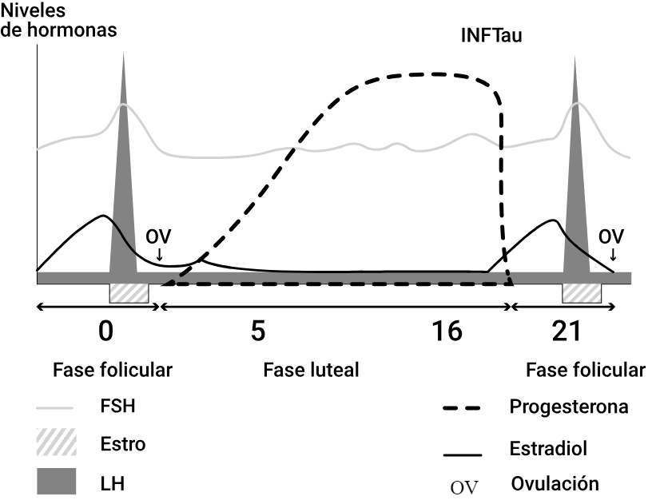

Nota. Cifuentes (2014)

Con base en la gráfica anterior, se puede decir que el ciclo estral en una hembra bovina tiene una duración de 18 a 21 días; este inicia desde el día cero del ciclo que es el mismo día 18 o 21 de un ciclo anterior. La hembra posee una secreción cíclica de sus hormonas y no tónica como en el caso de los machos.

**Importancia de la detección de calores en una hembra**

Es muy importante que la persona encargada del hato identifique con claridad el momento en que el animal vuelve a ciclar para que se produzca la gestación. Es en esta etapa donde se generan ingresos económicos para la producción ganadera, si hay preñez hay crías, si no hay gestación no hay crías y no habrá buena producción de leche ni de carne para comercializarla; además las hembras van envejeciendo y esto hace improductivo el hato porque se va perdiendo dinero debido a que estos animales cada vez van a valer menos.

Para reconocer las hembras en celo se deben mirar tanto en la mañana como en la tarde, para lo cual se debe llevar un registro de lo observado y tener en cuenta las siguientes recomendaciones:

* **Observación**

Si va a observar a la hembra, hágalo desde lejos para que el animal no se asuste ni se estrese con su presencia.

* **Identificación**

Identifique los animales que se encuentran inquietos y están interactuando entre sí.

* **Acercamiento**

Si las hembras están echadas aproveche para acercarse y mirar su vulva, porque si ella está en calor tendrá buena cantidad de moco.

* **Horarios de calores**

En climas calientes las hembras tienden a mostrar más calores en horas de la mañana o al finalizar la tarde, momento en el cual la temperatura es más fresca.

* **Registros**

Registre en un formato todos los cambios por insignificantes que parezcan.

* **Cambios fisiológicos**

Es necesario que se analice animal por animal para determinar si han ocurrido cambios fisiológicos que determinen el calor de la vaca.

# Monta natural e inseminación artificial

Los toros pueden ser usados en la monta natural de dos maneras:

* **Mota libre**

Como su nombre lo indica se realiza de manera espontánea, donde la detección del calor se lleva a cabo por el toro y las vacas son montadas varias veces en cada periodo, un solo toro puede montar de 40 a 50 hembras en calor por año; pero si no hay una marcada estacionalidad de los calores en los sistemas ganaderos grandes, los toros se deben rotar porque a veces resulta muy complicado tener dos o más toros en el mismo lugar porque estos tienen un comportamiento agresivo.

* **Monta controlada**

En este tipo de monta la detección del celo es realizado y programada por el ganadero; consiste en que cada hembra será servida de una a dos veces en cada periodo de calor y el toro se utilizará para montar de tres a cuatro hembras por semana con un promedio de 150 a 200 vacas por año.

**Inseminación artificial**

Esta tecnología es muy importante para los sistemas de producción de ganado en climas templados y tropicales, ya que es un programa productivo que se debe planear desde el principio hasta el fin y sustituye a la monta natural. En la inseminación artificial la eyaculación de un toro se puede usar para servir de 400 a 500 vacas.

**Ventajas de la inseminación artificial**

* Se utilizan toros probados porque ayudan a mejorar la genética del hato.
* Hay control de las enfermedades de trasmisión sexual que son contagiosas.
* El productor economiza costos pues no tiene que criar al toro en la finca.
* La inversión es menor cuando se utiliza inseminación artificial.
* Se puede almacenar el semen de varios toros por periodos prolongados.
* La inseminación artificial ayuda a mejorar la producción.

**Recomendaciones para implementar un plan de inseminación artificial**

En la inseminación artificial no se debe improvisar porque se puede fracasar en la producción bovina al no tener conocimientos acerca del tema, por lo cual se recomienda para empezar a utilizar esta metodología que haya un conocimiento previo y que tenga una buena planeación con miras en mejorar la calidad genética del hato y la productividad.

Para implementar de manera exitosa un programa de inseminación artificial en la finca, se debe verificar lo siguiente:

1. Identificación precisa de los animales.
2. Conocimiento de los recursos naturales con los que cuenta el predio.
3. Manejo sostenible del suelo.
4. Buenos sistemas para el establecimiento, manejo y aprovechamiento de las praderas.
5. Planes adecuados de manejo sanitario, bienestar animal, reproductivo, alimentario y administrativo.
6. Implementar programas de suplementación para bovinos.
7. La finca debe tener una buena gestión empresarial.
8. Debe existir una buena infraestructura y disponer de un lugar adecuado para la inseminación.
9. Contar con el equipo necesario y el personal capacitado para la ejecución, evaluación y sostenimiento del programa.

**Periodos de inseminación**

Lo primero que se debe hacer para realizar una inseminación es identificar el ciclo estral de las hembras y las manifestaciones de éstas a través del comportamiento y los cambios externos en la anatomía y fisiología de los órganos reproductores, para así determinar exactamente cuándo una hembra está en celo y se puede proceder a realizar la inseminación artificial; de dicho proceso depende el éxito o el fracaso del programa.

Es muy común que en las fincas ganaderas se tenga establecido que la hembra que presenta su calor en horas de la mañana se le sirve en horas de la tarde y las hembras que manifiestan el calor en la tarde se inseminen en la mañana siguiente.

1. Periodos de inseminación

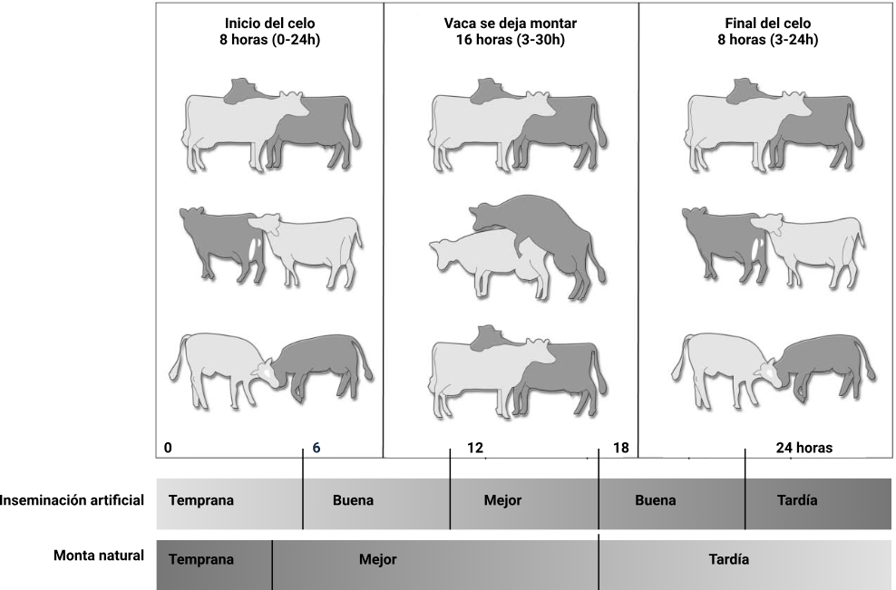

Nota. SENA

Esto se maneja así porque esos horarios coinciden con el momento de la ovulación y el periodo en el cual los espermatozoides son capaces de realizar la fertilización. Las hembras que manifiestan celo al mediodía deben ser inseminadas preferiblemente en la tarde o al anochecer.

Se debe evitar inseminar a hembras que presenten secreciones purulentas.

**Inseminador**

La persona que realiza el proceso de inseminación debe estar capacitada y ser consciente que de él depende la productividad del hato ganadero, por tal razón, debe ser responsable y desempeñar su labor de forma ética; además es conveniente que realice esta tarea con agilidad y de la mejor manera para así tener éxito en la inseminación.

Síntesis

A continuación, se ofrece una visión general sobre los aspectos clave de la producción ganadera de doble propósito. Se comienza destacando la importancia de que la ganadería intensiva de doble propósito es un sistema productivo que integra la producción de carne y leche en una misma finca, lo cual optimiza los recursos disponibles. Su relevancia radica en su capacidad para incrementar la eficiencia productiva y, al mismo tiempo, garantizar la sostenibilidad del negocio. Para lograrlo, es fundamental implementar un sistema de control de parásitos, además de un plan de sanidad animal. De igual manera, la reproducción en bovinos, mediante la diferenciación sexual, facilita la selección de los mejores reproductores. Por último, la monta natural y la inseminación artificial son técnicas clave que aseguran una adecuada tasa de natalidad y mejoran los resultados productivos.

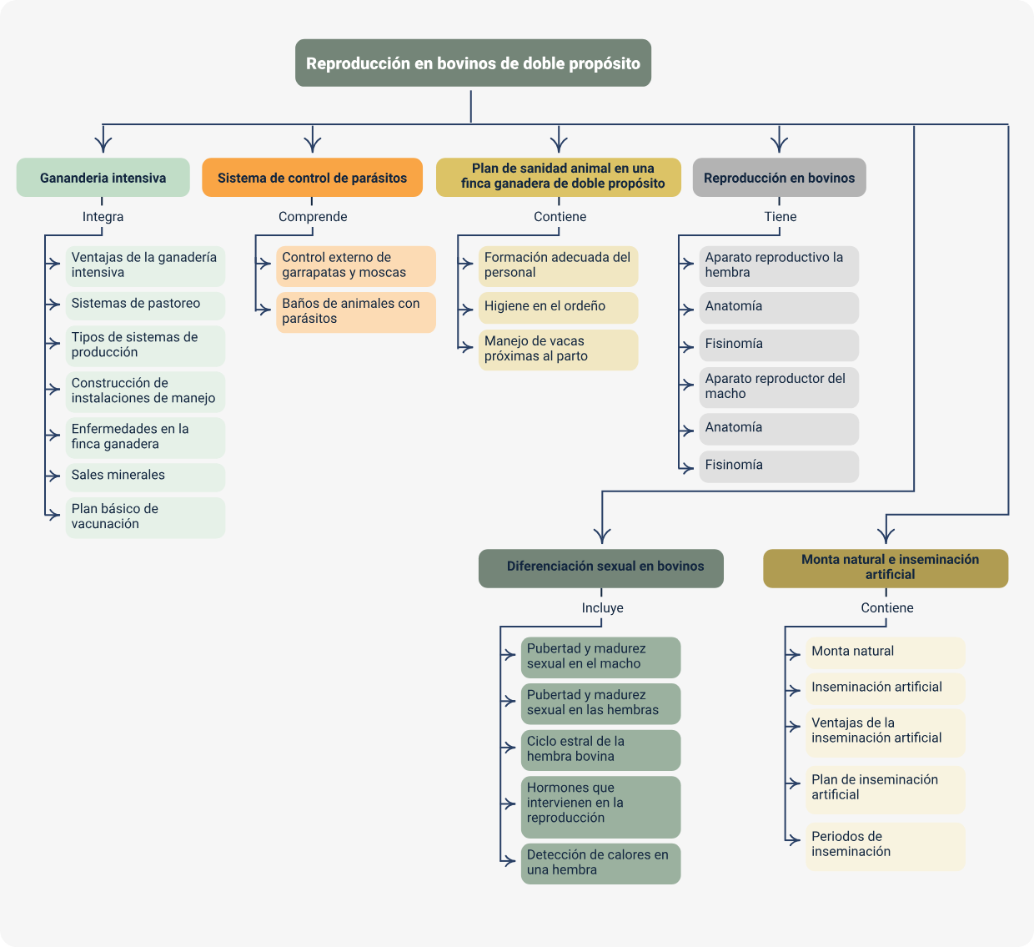

Glosario

**Bienestar animal:** concepto que abarca las condiciones físicas y psicológicas adecuadas para los animales, garantizando su salud, confort y calidad de vida en un entorno de crianza.

**Diferenciación sexual en bovinos:** proceso biológico que determina el desarrollo de características sexuales masculinas o femeninas en los bovinos, fundamental para la gestión reproductiva y selección de animales en un sistema ganadero.

**Ganadería de bovinos:** actividad dedicada a la cría y manejo de vacas para la producción de carne, leche o ambos.

**Ganadería intensiva:** método de cría de animales que se caracteriza por el uso de sistemas de producción en recintos cerrados, con un alto nivel de inversión en tecnología y alimentación, para maximizar la producción de carne y/o leche.

**Inseminación artificial:** técnica de reproducción asistida que consiste en introducir esperma directamente en el tracto reproductivo de la vaca, con el objetivo de lograr la fertilización sin necesidad de la presencia física del toro.

**Monta natural:** método de reproducción en el cual un toro se monta a una vaca de manera natural para la fertilización, sin intervención tecnológica en el proceso.

**Reproducción en bovinos:** proceso biológico y manejo de técnicas para la reproducción del ganado bovino, con el objetivo de mejorar la genética y asegurar la producción continua de crías para carne y/o leche.

**Sistema de control de parásitos:** conjunto de estrategias y tratamientos para prevenir y eliminar parásitos internos y externos en el ganado, protegiendo así la salud animal y la productividad del sistema ganadero.

Material complementario

|  |  |  |  |
| --- | --- | --- | --- |
| Tema | Referencia | Tipo de material | Enlace del recurso |
| Reproducción en bovinos | TvAgro (2023). [Video]. YouTube. | Video | <https://www.youtube.com/watch?v=pIKKpHQ7AL0> |
| Monta natural e inseminación artificial | Contexto Ganaderos (2015) | Página web | <https://www.contextoganadero.com/internacional/8-cualidades-que-usted-debe-saber-sobre-el-semen-del-toro-ideal> |

Referencias bibliográficas

Cifuentes, J. (2014). Reproducción Animal. Armenia, Quindío: SENA.

Echevarría, L., Mendoza, G., Fouilloux, A., & Torr, A. (2021). Capitulo 2 Anatomía funcional de los órganos genitales del macho y de la hembra. Mexico: Universidad Nacional Autónoma de México. <https://reproduccionanimalesdomesticos.fmvz.unam.mx/libro/capitulo2/aparato-reproductor-del-macho.html>

FAO. (2004). Sanidad animal. Consultado el 30 de octubre de 2015, en <http://www.fao.org/docrep/008/y5224s/y5224s05.htm>

FAO. (2010). Manejo sanitario eficiente del ganado bovino: principales enfermedades. Roma, Italia: Comercial 3H.

García, J. (2013). Visión fisiológica de la reproducción bovina.

Gasque, R. (2008). Reproducción bovina. En Universidad Nacional Autónoma de México, Enciclopedia bovina, (pp. 391-413). México, México D.F.: Comité editorial de la FMVZ.

Gobierno Provincial y la Empresa Pública de Desarrollo Productivo y Agropecuario del Sur. (2011). Guía básica para el manejo bovino bajo criterios de sostenibilidad ambiental.

Sanchez1, D. A. ( 2020 ). Actualidad en ginecología y obstetricia en bovinos. Villavicencio, Meta. <https://repository.ucc.edu.co/server/api/core/bitstreams/8eac119b-9770-4db0-8d755810fedfa349/content#:~:text=Dentro%20de%20la%20vagina%20se,Dejarnette%20%26%20Nebel%2C%202018>)

Valencia, W. L. (2015). “Características del aparato reproductor en vacas criollas en el matadero de Quicapata a 2800 m.s.n.m. AYACUCHO. <https://repositorio.unsch.edu.pe/server/api/core/bitstreams/f48c97fc-e11e-4112-86bf-4f397726f338/content>

Créditos

| Nombre | Cargo | Regional y Centro de Formación |
| --- | --- | --- |
| Milady Tatiana Villamil Castellanos | Líder del Ecosistema | Dirección General |
| Miguel De Jesús Paredes Maestre | Responsable de Línea de Producción | Regional Atlántico -Centro Para El Desarrollo Agroecológico Y Agroindustrial Sabanalarga |
| Julio Hernán Beltrán Peñuela | Experto temático | N/A |
| Mónica Patricia Osorio Martínez | Asesor Pedagógico | N/A |
| Gilberto Herrera Delgans | Responsable de línea de producción | Centro Para El Desarrollo Agroecológico Y Agroindustrial Sabanalarga - Regional Atlántico |
| Antonio Vecino Valer | Diseñador web | Centro Para El Desarrollo Agroecológico Y Agroindustrial Sabanalarga - Regional Atlántico |
| Álvaro Guillermo Araújo Angarita | Desarrollador full stack | Centro Para El Desarrollo Agroecológico Y Agroindustrial Sabanalarga - Regional Atlántico |
| Alexander Rafael Acosta Bedoya | Animador y Producción audiovisual | Centro Para El Desarrollo Agroecológico Y Agroindustrial Sabanalarga - Regional Atlántico |
| Carolina Coca Salazar | Evaluador de contenidos inclusivos y accesibles | Centro Para El Desarrollo Agroecológico Y Agroindustrial Sabanalarga - Regional Atlántico |
| Luz Karime Amaya Cabra | Evaluador de contenidos inclusivos y accesibles | Centro Para El Desarrollo Agroecológico Y Agroindustrial Sabanalarga - Regional Atlántico |
| Jairo Luis Valencia Ebratt | Validador y vinculador de recursos digitales | Centro Para El Desarrollo Agroecológico Y Agroindustrial Sabanalarga - Regional Atlántico |
| Juan Carlos Cardona Acosta | Validador y vinculador de recursos digitales | Centro Para El Desarrollo Agroecológico Y Agroindustrial Sabanalarga - Regional Atlántico |